第11章-简单机械和功（杠杆实验探究题题）-【期末试题汇编】2022-2023苏科版九年级物理上学期期末复习专题精炼

一．探究杠杆的平衡条件
1．（2022春•镇江期末）在“杠杆平衡条件”的实验中：
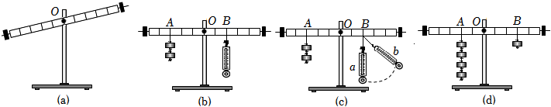
（1）挂钩码前，杠杆在如图（a）所示的位置静止，此时杠杆 达到 （达到/没有达到）平衡状态；此时我们常把杠杆的平衡螺母向 右 调，直至杠杆在水平位置平衡，这样，既消除杠杆自重对杠杆平衡的影响，又便于 测量力臂的大小 ；
（2）如图（b）所示，在A点挂2个质量均为50g的钩码，在B点用弹簧测力计竖直向下拉杠杆，使其在水平位置平衡，弹簧测力计的示数为 1.5 N；（g＝10N/kg）
（3）如图（c），保持A点所挂钩码的数量和位置不变，将弹簧测力计绕B点从a位置缓慢转到b位置，杠杆始终保持水平平衡，在此过程中拉力F 变大 （变大/变小/不变），F与其力臂的乘积变化情况是 不变 （变大/变小/不变）；
（4）如图（d）是小华做实验的一个场景，她发现杠杆不能在水平位置平衡，于是她将支点向左移一格，此时杠杆 不能 （能/不能）在水平位置平衡．
【答案】（1）达到；右；测量力臂的大小；（2）1.5；（3）变大；不变；（4）不能。
【解析】解：（1）挂钩码前杠杆处于静止，此时杠杆能达到平衡状态；杠杆的左端低，往右边上翘，因此要想使杠杆在水平位置平衡，应将平衡螺母向右调节；
（2）由图根据杠杆平衡条件可知F_{A}L_{A}＝F_{B}L_{B}，代入数据可得2×0.05kg×10N/kg×3L＝F_{B}×2L解得：F_{B}＝1.5N；
（3）根据杠杆的平衡条件分析，将测力计绕B点从a位置转动到b位置过程中，钩码的重力不变，其阻力臂OA不变，即阻力与阻力臂的乘积不变，而动力臂在从a到b的过程逐渐减小，动力F逐渐增大；由于杠杆始终保持水平平衡，所以根据杠杆的平衡条件可知，拉力F与其力臂的乘积也是不变的；
（4）设一个钩码的重量为G，当将支点往左移动一格之后，可以得到：动力×动力臂＝4G×L＝4GL，阻力×阻力臂＝G×4L＝4GL，但此时杠杆重心不在支点上，考虑杠杆自重，杠杆不能在水平位置平衡。
2．（2021秋•仪征市期末）在“探究杠杆平衡条件”的实验中，所用的器材有：每格长度等距的杠杆、支架、弹簧测力计、刻度尺、细线，重力均为0.5N的钩码若干个．
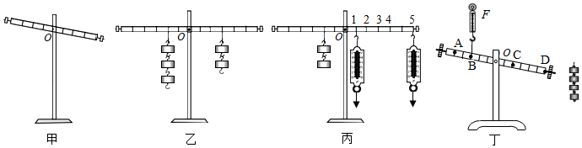
（1）杠杆安装好后处于如图甲所示的静止状态，此时的杠杆是否处于平衡状态？ 是 （选填“是”或“否”）；为使杠杆在水平位置平衡，应将杠杆左端螺母向 左 边移动（选填“左”或“右”）．
（2）如图乙所示，杠杆处于水平平衡状态．若将杠杆的两侧钩码都向支点移动一格，那么杠杆的 右 （选填“左”或“右”）端下沉．
（3）若将右侧的钩码换成弹簧测力计进行实验，依次将弹簧测力计挂在从1到5的位置竖直向下施加拉力，始终保持杠杆在水平位置平衡，如图丙所示．按1到5的顺序，弹簧测力计的示数会逐渐 变小 （选填“变小”、“不变”或“变大”）；下列图像能正确表示整个过程中弹簧测力计对杠杆的拉力F与其力臂L大小变化关系的是 A ．
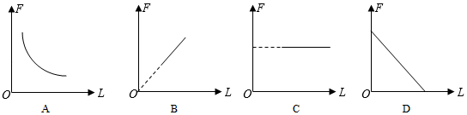
（4）如图丁所示，弹簧测力计竖直向上拉杠杆，当钩码悬挂在杠杆上 B （选填“A”、“B”、“C”或“D”）点时，杠杆在图示的位置处于平衡状态，且弹簧测力计的示数最小．
【答案】（1）是；左；（2）右；（3）变小；A；（4）B。
【解析】解：（1）此时的杠杆静止是处于平衡状态；为使杠杆在水平位置平衡，应将杠杆左端螺母向左边移动；
（2）设杠杆分度值是L，一个钩码重是G，根据杠杆平衡条件F₁L₁＝F₂L₂，当图乙中的左右钩码都向支点移动一格时：3G×L＜2G×2L，所以杠杆右端下沉；
（3）根据杠杆平衡条件F₁L₁＝FL，左边钩码重力与力臂的乘积不变即F₁L₁不变，弹簧测力计对杠杆的拉力F＝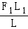，按1到5的顺序L逐渐增大，故弹簧测力计的示数会逐渐变小，且F与L成反比关系，故选A；
（4）由图知，O为支点，动力（测力计竖直向上的拉力）作用在B点，若钩码挂在C点或D点，则动力和阻力都会使杠杆顺时针转动，则杠杆不能处于平衡状态；
由图可知，杠杆平衡时，动力臂大小不变，阻力（等于钩码的重力）的大小不变，根据杠杆的平衡条件可知，当阻力臂最小时，动力是最小的；当钩码挂在B点时，根据力臂的定义可知，此时的阻力臂是最小的，则此时动力最小，测力计的示数最小。
故选：B。
3．（2021秋•建邺区期末）利用轻质杠杆探究杠杆平衡条件的实验中：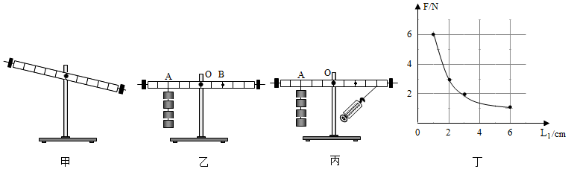
（1）杠杆静止时如图甲所示，要使杠杆在水平位置平衡，则应将平衡螺母向 左 （选填“左”或“右”）调节。
（2）如图乙所示，在A点挂4个钩码，在B点挂 6 个钩码，仍可使其在水平位置平衡。
（3）用弹簧测力计代替钩码，如图丙所示，不断改变弹簧测力计的作用点和力的大小，使杠杆在水平位置平衡，弹簧测力计的拉力F与其力臂L₁的图像如图丁所示。图像中每个点与两坐标轴围成的方形面积 相等 （选填“相等”或“不等”），其原因是 阻力和阻力臂保持不变，根据杠杆的平衡条件可知，动力与动力臂的乘积保持不变 。
【答案】（1）左；（2）6；（3）相等；阻力和阻力臂保持不变，根据杠杆的平衡条件可知，动力与动力臂的乘积保持不变。
【解析】解：（1）实验前，将杠杆中点置于支架上，当杠杆静止时，发现杠杆右端下沉，说明杠杆的重心在支点右侧，要使其在水平位置平衡，应将杠杆平衡螺母向左调节，直到杠杆在水平位置平衡，目的是为了便于测量力臂和避免杠杆自重对实验的影响；
（2）设一个钩码的重力为G，杠杆的一个小格为L，
由杠杆的平衡条件F₁L₁＝F₂L₂知，
4G×3L＝nG×2L
解得：n＝6，即在B位置挂上4个钩码，使杠杆在水平位置平衡；
（3）由于此题中的阻力和阻力臂不变，利用图象中任意一组数据都能得出，F₂l₂＝F₁l₁＝3N×0.02m＝2N×0.03cm＝0.06N•m，图像中每个点与两坐标轴围成的方形面积相等，其原因是阻力和阻力臂保持不变，根据杠杆的平衡条件可知，动力与动力臂的乘积保持不变。
4．（2021秋•盱眙县期末）某实验小组在“探究杠杆的平衡条件”的实验中，进行了如下操作：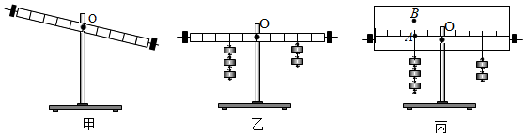
（1）将杠杆中点置于支架上，未挂钩码时杠杆静止在图甲位置，实验前需向 左 调节杠杆两端的螺母，使杠杆在水平位置平衡，这样调节的目的是消除杠杆自身重力对实验的影响，并便于实验时测量 力臂 。
（2）如图乙，此时杠杆处于平衡状态，如果在杠杆两端钩码下方再各挂一个相同的钩码，杠杆将 顺时针转动 （选填“保持平衡”、“顺时针转动”或“逆时针转动”）.
（3）如图丙是一个加宽的杠杆装置，此时杠杆处于平衡状态.若只将左侧的钩码改挂到A点正上方的B点，力臂是线段 OA （选填“OA”、“OB”或“AB”），此时杠杆 仍能 （选填“仍能”或“不能”）保持平衡.
【答案】（1）左；力臂； （2 ）顺时针转动；（3）OA；仍能。
【解析】解：（1）如图甲，杠杆向右倾斜，说明右端重，因此向左调节螺母；调节杠杆在水平位置平衡的目的：一是消除杠杆自身重力对实验的影响，二是便于实验时测量力臂；
（2）将图中乙的杠杆调节水平平衡后，在杠杆左右两边钩码下同时增加一个相同的钩码，设每个钩码重G，每小格长L，根据杠杆的平衡条件：左边：4G×2L＝8GL；
右边：3G×3L＝9GL，右边的乘积大于左边的乘积，杠杆右端下沉，左端上升，即沿顺时针方向转动；
（3）力臂是支点到力的作用线的距离，将左侧的钩码改挂到A点正上方的B点，力臂是线段OA与原来相比较力和力臂都没有改变，所以杠杆仍能保持平衡。
5．（2021秋•亭湖区期末）在“探究杠杆平衡条件的实验”中：
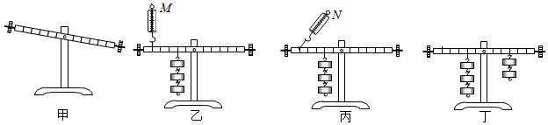
（1）实验前，杠杆静止在如图甲所示位置，此时杠杆 是 （选填“是”或“不是”）平衡状态，为使杠杆在水平位置平衡，应将左端的平衡螺母向 左 （选填“左”或“右”）调节；实验过程中，总是使杠杆在水平位置平衡，目的是 便于测量力臂，同时消除杠杆重力对杠杆平衡的影响 ；
（2）如图乙所示，若每个钩码重0.5N，则弹簧测力计示数为 0.6 N；
（3）如图丙所示，当弹簧测力计由M位置倾斜至N位置时，要使拉力大小不变，杠杆继续在水平位置处于平衡，则应 减小 （选填“增大”或“减小”）悬挂的钩码总质量；
（4）如图丁所示，杠杆在水平位置平衡，如果在杠杆两侧各去掉一个相同的钩码，则杠杆 右 （选填“左”或“右”）端将上翘。
【答案】（1）是；左；便于测量力臂，同时消除杠杆重力对杠杆平衡的影响；（2）0.6；（3）减小；（4）右。
【解析】解：（1）杠杆的位置如图甲所示，此时杠杆处于静止状态时，是处于平衡状态；杠杆的右端下沉，说明杠杆的重心在支点右侧，故应将平衡螺母向左调节，直到杠杆在水平位置平衡，目的是便于测量力臂，同时消除杠杆重力对杠杆平衡的影响；
（2）设杠杆一个小格为 L，根据杠杆平衡条件F₁L₁＝F₂L₂得，
F₁×5L＝3×0.5N×2L，则F₁＝0.6N；
（3）若拉力F向右倾斜时，此时F的力臂变短，根据杠杆的平衡条件，则F和L乘积变小，要使拉力大小不变，杠杆继续在水平位置处于平衡，根据杠杆平衡条件可知，钩码力臂不变，应减小钩码总质量；
（4）设一个钩码的重力为G，杠杆一个小格代表L，如果在图丁中杠杆两侧各去掉一个相同的钩码时，
杠杆的左端：2G×2L＝4GL，杠杆的右端：1G×3L＝3GL，所以杠杆的右端力和力臂的乘积小于左端的乘积，所以杠杆右端上翘。
6．（2021秋•南京期末）在“探究杠杆的平衡条件”实验中：
实验次数 | 动力F₁/N | 动力臂L₁/m | 阻力F₂/N | 阻力臂L₂/m
1 | 2 | 0.3 | 3 | 0.2
2 | 4 | 0.4 | 8 | 0.2
3 | 5 | 0.3 | 6 | 0.25
（1）将杠杆的中点置于支架上，当杠杆停在如图所示的位置时， 处于 （选填“处于”或“不处于”）平衡状态。这时应向 右 （选填“左”或“右”）端调节平衡螺母，直到杠杆在水平位置平衡，这是为了方便测量 力臂 ；
（2）记录实验数据的表格如上表，请完善第2次实验中一个数据。
（3）有的同学按方案得出如下结论：“动力×支点到动力作用点的距离＝阻力×支点到阻力作用点的距离”，这个结论与杠杆平衡条件不符，原因是实验过程中 B 。
A.没有改变力的大小
B.没有改变力的方向
C.没有改变力的作用点
D.实验次数较少，结论具有偶然性
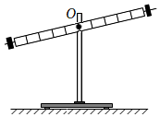
【答案】（1）处于；右；力臂；（2）8；（3）B。
【解析】解：（1）杠杆停在如图所示的位置保持静止处于平衡状态。这时应向右端调节平衡螺母，直到杠杆在水平位置平衡，这是为了方便测量力臂的大小；
（2）由表格数据分析可知，实验是探究动力、动力臂与阻力、阻力臂之间的关系，则第二组数据4N×0.4m＝0.2m×F₂，解得：F₂＝8N；
（3）在“探究杠杆的平衡条件”实验中，在调平衡时一般都把杠杆的平衡位置调到水平位置，这样当力的作用线在竖直方向时，从支点到力的作用点的距离就是力的力臂，若要使力臂与支点到力的作用点的距离不等，可以改变力的方向，故选；B。
7．（2021秋•姑苏区校级期末）在“探究杠杆的平衡条件”实验中。
（1）如图甲所示，挂钩码前，小明发现杠杆右端低左端高，要使它在水平位置平衡，应将杠杆右端的平衡螺母向 左 调节，这样调节的主要目的是消除 杠杆自重 对实验的影响；
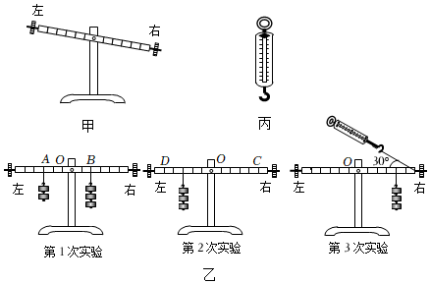
（2）杠杆调节平衡后进行第1次实验，在杠杆两侧分别挂上钩码，移动钩码至杠杆在水平位置平衡，读取此时力和力臂的数值并计入表格中；
（3）第2次实验，小明在杠杆一侧挂上钩码（视为阻力），动力由测力计来提供，如图丙所示，小明先将测力计在此状态下调零.在选定测力计作用位置时，应选择点 D （C/D），说明不选择另一处的理由： 为了消除弹簧测力计自重的影响 ；
（4）第3次实验中测力计的示数为2.0N，请在第3次实验图上画出测力计拉力的力臂l₁。并将动力臂l₁填入下表空格①处，再进行第四次实验，数据如下：
实验序号 | 动力F₁/N | 动力臂l₁/m | 阻力F₂/N | 阻力臂l₂/m
1 | 1.5 | 0.10 | 1.0 | 0.15
2 | ② | 0.30 | 2.0 | 0.15
3 | 2.0 | ① 0.15 | 1.5 | 0.20
4 | 2.5 | 0.20 | 2.5 | 0.20
（5）根据数据分析得出杠杆的平衡条件，可以推测表格中空格②处漏记录的数据为 1.0 。
【答案】（1）左；杠杆自重；（3）D；为了消除弹簧测力计自重的影响；（4）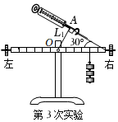；0.15；（5）1.0。
【解析】解：（1）按照“左端高螺母向左调节，右端高向右调节”的原则，杠杆右端低左端高，则右侧平衡螺母应向左调节，目的是消除杠杆自重的影响；
（3）动力由弹簧测力计提供时，为了消除弹簧测力计自重的影响，一般用弹簧测力计向上拉杠杆，故测力计的作用点应选择D点；
（4）力臂是转轴到力的作用线的垂直距离，如图中OA所示：
依据杠杆平衡条件：动力×动力臂＝阻力×阻力臂可得：2.0N×L₁＝1.5N×0.20cm，解得L₁＝0.15cm；
（5）依据杠杆平衡条件：动力×动力臂＝阻力×阻力臂可得：F×0.30cm＝2.0N×0.15cm，解得：F＝1.0N。
8．（2021秋•泰兴市期末）在探究杠杆平衡条件实验中（每个钩码的重力均为G，杠杆上每格长度均为a）。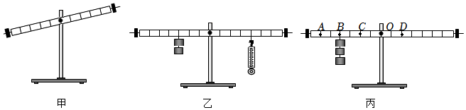
（1）实验前，杠杆如图甲所示，可将杠杆两端的平衡螺母向 右 （选填“左”或“右”）调节，使杠杆在水平位置平衡，这样做的好处是可以直接从杠杆上读出 力臂 。
（2）如果小明面对甲图状况，没有调水平平衡就匆忙进行乙图实验（弹簧测力计的挂钩钩在4格处），杠杆虽然此时水平平衡，但可以判断：2G•3a 小于 F₁•4a（选填“大于”或“小于”或“等于”，F₁是弹簧测力计的示数）；
（3）重新调节杠杆平衡后，如图丙所示，在杠杆B点挂3个相同的钩码，可在杠杆的D点挂 6 个相同的钩码，就可使杠杆重新在水平位置平衡。
（4）保持B点钩码数量和力臂不变，杠杆在水平位置平衡时，测出多组动力臂l₁和动力F₁的数据，绘制了l₁﹣F₁的关系图像，如图所示.请根据图像推算，当F₁为0.25N时，l₁为 1.2 m.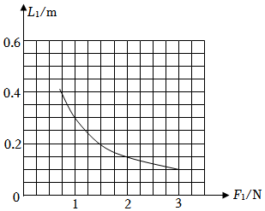
【答案】（1）右；力臂；（2）小于；（3）6；（4）1.2。
【解析】解：（1）杠杆不在水平位置，左端向下倾斜，右端上翘，故应向右调节平衡螺母，使杠杆在水平位置平衡；杠杆在水平位置平衡，力臂在杠杆上，可以直接从杠杆上读出力臂；
（2）实验前杠杆左端下沉，重心在左侧，没有调水平平衡就匆忙进行乙图实验（弹簧测力计的挂钩钩在4格处），杠杆虽然此时水平平衡，但可以判断：2G•3a小于F₁•4a；
（3）设一钩码重为G，一格为L，根据杠杆平衡条件可知：3G×4L＝F_{D}×2L，所以F_{D}＝6G，需在D点挂6个钩码；
（4）由于此题中的阻力和阻力臂不变，据F₁L₁＝F₂L₂可知，利用图像丙中任意一组数据都能得出，F₂L₂＝F₁L₁＝0.1m×3N＝0.3N•m；
故当F₁为0.25N时，L₁＝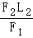＝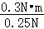＝1.2m.
9．（2021秋•姜堰区期末）如图所示，在探究“杠杆的平衡条件”实验时：
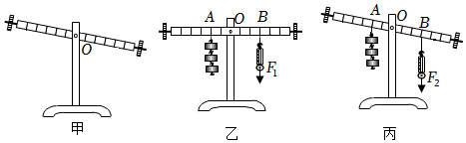
（1）挂钩码前，杠杆在图甲所示的位置静止，此时杠杆处于 平衡 （选填“平衡”或“非平衡”）状态；要想使杠杆在水平位置平衡，接下来应将杠杆两端的螺母向 左 （选填“左”或“右”）侧调节；
（2）如图乙所示，在A点挂3个质量均为50g的钩码，在B点用弹簧测力计竖直向下拉杠杆，使其在水平位置平衡，此时弹簧测力计的示数F₁为 1 N（g取10N/kg）；
（3）继续始终竖直向下拉弹簧测力计，使杠杆从水平位置缓慢转过一定角度后静止，如图丙所示，此时弹簧测力计的示数F₂ 等于 F₁（选填“大于”、“小于”或“等于”）。
【答案】（1）平衡；左；（2）1；（3）等于。
【解析】解（1）挂钩码前，杠杆在如图甲所示的位置静止，此时杠杆处于平衡状态；
由图甲知，杠杆的左端较高，所以接下来应将两端的螺母向左调节，使杠杆保持水平并静止；
（2）由图根据杠杆平衡条件可知F_{A}L_{A}＝F_{B}L_{B}，代入数据可得3×0.05kg×10N/kg×2L＝F_{B}×3L，
解得：F_{B}＝1N；
（3）力臂等于支点到力的作用线的距离，竖直向下拉弹簧测力计，使杠杆从水平位置缓慢转过一定角度，如图d所示，此过程中，弹簧测力计拉力的力臂变小，钩码对杠杆拉力的力臂也变小，但是根据三角形的相似性，动力臂和阻力臂的比值是不变的，所以拉力大小不变，此时弹簧测力计的示数F₂ 等于F₁。
10．（2021秋•建湖县期末）在研究杠杆平衡条件的实验中：
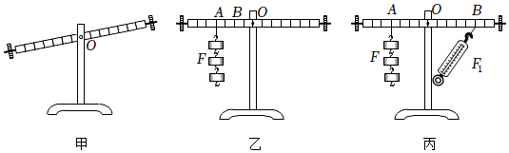
（1）实验前没有挂钩码静止时，杠杆右端上翘，如甲图所示，杠杆处于 平衡 （平衡/不平衡）状态，为了使杠杆在水平位置平衡，则应将左端的平衡螺母向 右 （左/右）调。
（2）如乙图所示的装置中，每个钩码重0.5N（杠杆上每格等距，杠杆自重不计），要使杠杆在水平位置平衡，小强在B处施加一个竖直方向的力，也使杠杆在水平位置平衡，则这个力的方向应 竖直向上 ，大小为 3N 。
（3）如图丙所示用弹簧测力计在B处竖直向下拉，当弹簧测力计逐渐向左倾斜时，使杠杆仍然在水平位置平衡，则弹簧测力计的示数将 变大 ，其原因是 拉力力臂变短 。
【答案】（1）平衡；右；（2）竖直向上；3；（3）变大；拉力力臂变短。
【解析】解：（1）实验前没有挂钩码静止时，杠杆处于平衡状态；由图知，杠杆右端偏高，为使杠杆在水平方向平衡，需要将左端的平衡螺母向右调节；
（2）动力作用点在B上，由于支点在一侧不是在中间，因此动力的方向与阻力的方向相反，为了方便读出力臂，力的方向与杠杆垂直，因此拉力的方向应竖直向上；
设杠杆上每格距离为L，由图可知，钩码的总重力G＝0.5N×3＝1.5N，力臂L_{A}＝4L，拉力的力臂L_{B}＝2L，
由F₁L₁＝F₂L₂得，拉力的大小F＝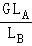＝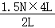＝3N；
（3）图丙中，弹簧测力计竖直向下拉杠杆，若弹簧测力计逐渐向右倾斜拉杠杆，拉力的力臂减小，阻力和阻力臂不变，根据杠杆平衡条件可知，拉力变大，弹簧测力计示数变大。
11．（2021秋•常州期末）小明探究“杠杆的平衡条件”，杠杆上每一小段的长度为5cm，每个钩码重0.5N。
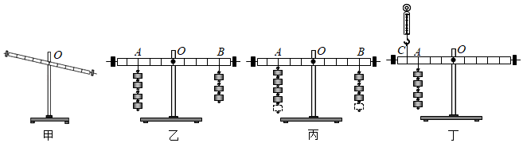
（1）将杠杆装在支架上，发现杠杆状态如图甲所示，此时应将杠杆两侧的平衡螺母向 左 （左/右）调直至杠杆在 水平 位置平衡。
（2）通过进行正确的操作调节杠杆后，在杠杆左右A、B两侧挂钩码如图乙所示，得到一组数据如表所示，由此 不能 （能/不能）得出探究结论。
F_{左} | l_{左} | F_{右} | l_{右}
2N | 15cm | 1.5N | 20cm
（3）在步骤（2）之后，如果在杠杆两侧所挂钩码下方再增加一个相同的钩码，如图丙所示，则杠杆 右 （左/右）端将下沉。
（4）在步骤（2）之后，去除杠杆右侧所有钩码，改用弹簧测力计在C处竖直向上拉，使杠杆水平静止，如图丁所示，弹簧测力计示数为 1.5 N。当弹簧测力计逐渐向右倾斜时，杠杆仍然水平静止，此过程中弹簧测力计的示数将 变大 （变小/不变/变大），原因是： 弹簧测力计拉力F的力臂L_{C}变小 。
【答案】（1）左；水平；（2）不能；（3）右；（4）1.5；变大；弹簧测力计拉力F的力臂L_{C}变小。
【解析】解：
（1）杠杆右端下沉，应将杠杆重心向左移，所以应将两端的平衡螺母（左端和右端的均可）向左调节，使杠杆在水平位置平衡；
（2）用实验来探究物理规律时，要采用多次实验，用多组实验数据来总结实验结论，实验结论具有普遍性，如果只有一次实验数据，总结的实验结论具有偶然性，所以不能用一次实验数据总结实验结论；
（3）假设每个钩码的重力为G，根据杠杆平衡条件动力×动力臂＝阻力×阻力臂可知，4G×3L＝3G×4L；
如果在杠杆两侧各增加一个相同的钩码，此时5G×3L＜4G×4L，故杠杆右端下沉；
（4）设杠杆上每格长度是L，每个钩码的重力时0.5N，由杠杆平衡条件得：F_{A}L_{A}＝F_{C}L_{C}，则F_{C}＝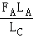＝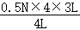1.5N，
则C处弹簧测力计的示数是1.5N；由图示可知，当弹簧测力计逐渐向右倾斜时，弹簧测力计拉力F的力臂L_{C}变小，F_{A}＝4G，L_{A}＝3L保持不变，由杠杆平衡条件：F_{A}L_{A}＝FL_{C}，可知弹簧测力计的拉力变大。
12．（2021秋•吴江区期末）“探究杠杆的平衡条件”的实验中。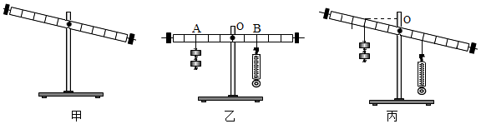
（1）实验前，杠杆处于静止状态如图甲所示，此时杠杆 是 平衡状态（选填“是”或“不是”），为了使杠杆在水平位置平衡，应将平衡螺母向 左 调；
（2）如图乙所示，在A点挂2个重力均为0.5N的钩码，在B点用弹簧测力计竖直向下拉杠杆，使其在水平位置平衡，弹簧测力计的示数为 1.5 N；
（3）竖直向下拉弹簧测力计，使杠杆从水平位置缓慢转过一定角度，如图丙所示，此过程中，弹簧测力计的示数 不变 （均选填“变大”、“变小”或“不变”）；
（4）若要使图丙状态下的弹簧测力计读数减小，可将弹簧测力计绕B点 顺时针 （选填“顺时针”或“逆时针”）方向转动一个小角度；
（5）如图丁（a）是用来提升重物的轮轴，是一种变形杠杆，图丁（b）是它的杠杆示意图。若图乙中R＝4r，作用在C点重物的拉力为F₂＝600N，作用在D点的动力F₁＝200N，则轮轴的机械效率为η＝ 75 %。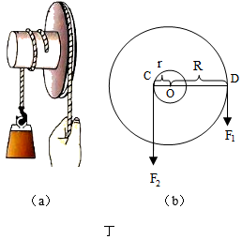
【答案】（1）是；左；（2）1.5；（3）不变；（4）顺时针；（5）75。
【解析】解：（1）杠杆静止或匀速转动时都属于平衡状态，如图杠杆是静止状态，此时杠杆是平衡状态。
如图杠杆的左端上翘，平衡螺母向上翘的左端移动，使杠杆在水平位置平衡；
（2）一钩码重为0.5N，设杠杆的分度值为L，根据杠杆平衡条件由甲图可知：2×0.5N×3L＝F_{B}×2L，所以F_{B}＝1.5N；
（3）力臂等于支点到力的作用线的距离，竖直向下拉弹簧测力计，使杠杆从水平位置缓慢转过一定角度，如图丙所示，此过程中，弹簧测力计拉力的力臂变小，钩码对杠杆拉力的力臂也变小，但是根据三角形的相似性，动力臂和阻力臂的比值是不变的，所以拉力大小不变；
（4）根据杠杆平衡条件知要使弹簧测力计读数减小，在阻力和阻力臂不变时，需要增大动力臂，当弹簧测力计与杠杆垂直时，动力臂最长，拉力最小，所以需要将弹簧测力计顺时针转动；
（5）利用轮轴提升重物时，物体升高的高度和绳子自由端移动距离的比值等于轴半径与轮半径的比值；
即＝
已知R＝4r，则即＝，
提升重物的有用功W_{有用}＝F₂h＝600N×h，总功W_{总}＝F₁s＝200N×s，
轮轴的机械效率为η＝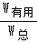×100%＝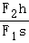×100%＝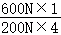×100%＝75%。
13．（2021秋•鼓楼区校级期末）利用如图所示的实验装置探究“杠杆的平衡条件”。
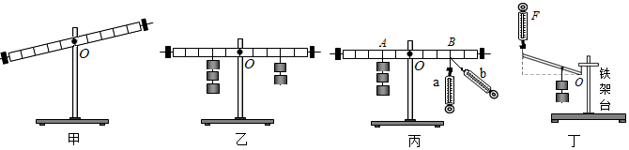
（1）把杠杆放在水平桌面上，静止时杠杆状态如图甲所示，此时杠杆处于 平衡 （选填“平衡”或“非平衡”）状态，应将螺母向 右 （选填“左”或“右”）调，直至杠杆在水平位置平衡。
（2）进行正确实验操作后，根据图乙这一组数据 不能 （选填“能”或“不能”）得出结论。
（3）如图丙，用弹簧测力计在B点竖直向下拉杠杆，当测力计从a位置转动到b位置时，仍使杠杆在水平位置平衡，弹簧测力计的示数将 变大 ，原因是 动力臂变小 。
（4）如图丁，继续实验，杠杆重力忽略不计，弹簧测力计保持竖直方向缓慢提升杠杆，过程中弹簧测力计的示数F 不变 （选填“变大”“不变”或“变小”）。
【答案】（1）平衡；右；（2）不能；（3）变大；动力臂变小；（4）不变。
【解析】解：（1）杠杆平衡状态是指杠杆静止状态或杠杆匀速转动状态，图中杠杆处于静止状态，因而该杠杆处于平衡状态；
杠杆不在水平位置平衡，左端向下倾斜，则重心应向右移动，故应向右调节左端或右端的平衡螺母；
（2）根据图乙这一组数据不能得出杠杆平衡的条件的结论，因为实验次数太少，只有一组数据，实验具有偶然性；
（3）保持B点不变，若拉力F从a到b倾斜时，此时F的力臂变短，根据杠杆的平衡条件，力变大；
（4）力臂等于支点到力的作用线的距离，杠杆重力忽略不计，弹簧测力计保持竖直方向缓慢提升杠杆，此过程中，弹簧测力计拉力的力臂变小，钩码对杠杆拉力的力臂也变小，但是根据三角形的相似性，动力臂和阻力臂的比值是不变的，所以弹簧测力计的示数F大小不变。

